Descrições diferentes

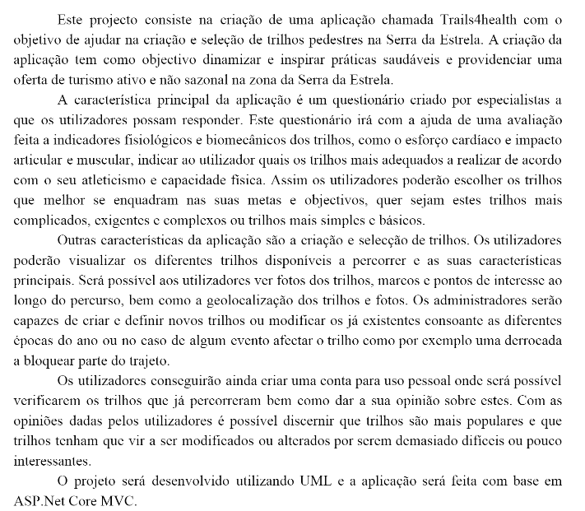

Falta nos os get e post

Havia grupos que metem o diairo no fim

Anexos

prints